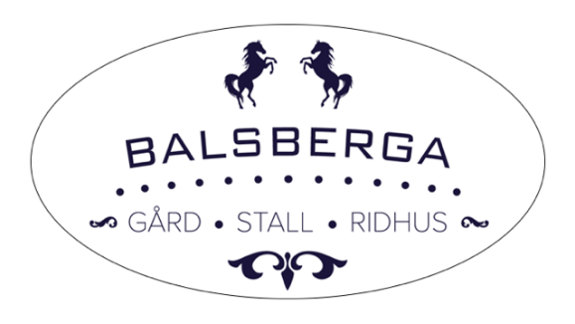

Ridhusregler för Balsberga Gård, Stall & Ridhus

# Allmänna regler

* Sitt av när du öppnar dörrarna in till ridhuset
* Påkalla uppmärksamhet innan du går in i ridhuset. Stäng sargdörrarna försiktigt!
* Häng jackor, lägg täcken mm på anvisad plats utanför sargdörren (vid entrén)
* Högertrafik råder alltid
* Högre tempo på fyrkantsspåret – skritt innanför
* Ryttare på volt ska passera innanför ryttare som befinner sig på fyrkantspåret
* Vid byte från volt till fyrkantsspår har ryttare på fyrkantsspåret företräde
* Fler ryttare än 4 på fyrkantspåret – rid samma varv
* Vid risk för ”krock” – stanna inte, tala om vart du ska, höger/vänster och försök väja undan. Större risk för ”krock” om du tvärnitar
* Om din häst är orolig eller ”okontrollerbar”. Boka ensam tid i ridhuset eller hör av dig till Ingela så att du kan komma en lämplig tid då ridhuset inte är så belastat
* Använd uteridbanan när vädret så tillåter
* Hjälmtvång råder på hela Balsberga Gård
* Släck lyset och radion i ridhuset när du går ut
* Prata i telefon när du sitter i sadeln är ej tillåtet. En säkerhetsrisk!
* Att leda hästen i grimma är ej tillåtet, använd träns eller liknande

# Lektion

* Fasta tider, ändringar eller tillfälliga lektioner bokas på hemsidan eller via mejl boka@balsbergagard.se
* Endast en pågående lektion i taget. Annan överenskommelse kan dock göras mellan tränare, lektionstagare och övriga ryttare
* Hänsyn skall tas till den som rider lektion

# Hoppning

* Hoppning kan genomföras om ridhuset är tomt. Behöver ej bokas. Lämna spåret fritt ca 2 m från sargen. Om fler ryttare finns eller anländer till ridhuset - kolla om det är ok att bygga hinder – är det inte ok skall hindren avlägsnas omgående
* Avlägsna alltid hinder efter avslutad hoppning

# Tömkörning

* Om häst tömkörs på fyrkantsspåret ska övriga ryttare lämna spåret fritt
* Ingen tömkörning under pågående lektion. Annan överenskommelse kan dock göras mellan tränare, lektionstagare och tömkörningsansvarig
* Tömkörning skall göras i hela ridhuset för att undvika skador på ridhusbotten.
* - Tömkörning är EJ tillåten om det är 3 st eller fler ryttare i ridhuset

# Longering och arbete med lösa hästar

* Longering är tillåten i ridhuset så länge du är ensam i ridhuset. Använd utebanan i första hand
* Lösa hästar är ej tillåtet i ridhuset.

# Skritta hästen för hand

* Skall göras innanför fyrkantspåret.
* Om det är 3 ryttare eller fler– fråga om det är ok att du skrittar hästen för hand!

Användning av spö/pisk, sporrar och skarpa bett får endast användas av ryttare som kan hantera dessa. Ridning som utsätter hästen för smärta, stress eller annat obehag får EJ förekomma. Ryttare kommer då att avvisas från området. Ridhusavgift kommer EJ att återbetalas.

Alla tar den nödvändiga hänsyn som behövs för att trivsel och stämning ska vara lättsam och trevlig i vårt ridhus. Hänsyn visas till samtliga ryttare.

Om någon uppträder otrevligt eller visar bristande hänsyn mot häst eller annan ryttare skall detta framföras till personalen på Balsberga gård eller via mejl [info@balsbergagard.se](mailto:info@balsbergagard.se)

Vid problem, frågor, synpunkter – framför detta till oss!

Ingela Carholt Waktel

Ägare och verksamhetsansvarig

[ingela@balsbergagard.se](mailto:ingela@balsbergagard.se)